Pedagogisk planering svenska år 7 Vt-18
Tidsperiod: v. 13 – 23
Ur Syftesdelen svenska (Lgr-11)
”Undervisningen i ämnet svenska ska syfta till att eleverna utvecklar kunskaper i och om det svenska språket. Undervisningen ska stimulera elevernas intresse för att läsa och skriva. Undervisningen ska även syfta till att eleverna utvecklar förmåga att skapa och bearbeta texter, enskilt och tillsammans med andra. Eleverna ska även stimuleras till att uttrycka sig genom olika estetiska uttrycksformer. I undervisningen ska eleverna möta samt få kunskaper om skönlitteratur från olika tider och skilda delar av världen ”

Centralt innehåll
- Strategier för att skriva olika typer av texter med anpassning till dess språkliga uppbyggnad och drag.
- Muntliga presentationer och muntligt berättande för olika mottagare, om ämnen hämtade från skola och samhällsliv.
- Skönlitteratur för ungdomar och vuxna från olika tider, från Sverige, Norden och övriga världen. Sagor och myter.

Undervisning
Vi kommer under denna period att arbeta individuellt, i par och i grupp.
Introduktion till sagotema sker genom att vi ser filmen Shrek . I denna ingår typiska sagodrag samt kända sagofigurer. Vi kommer att lära oss vad som kännetecknar en folksaga, en konstsaga och vad som skiljer en myt från en saga. Vi kommer att prata om typiska drag för texttypen saga och ta del av olika kända sagor. Efter detta kommer ni att få planera och skriva en egen saga. Som avslutning på temat kommer ni i grupp att få dramatisera en känd saga och spela upp den inför klassen. Parallellt med detta läser vi en egenvald skönlitterär bok, på fredagar. Den ska vara utläst torsdag v. 20 och redovisas måndag samt torsdag v. 21. Sagan ska vara klar att lämnas in fredag v. 21.

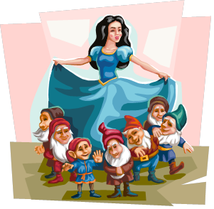

Bedömning

Dessa förmågor kommer jag att bedöma under kommande period:

- Skriva olika texter med språklig variation
- Förbereda och genomföra en muntlig framställning
- Förmedla texters budskap
Vi kommer att gå igenom de olika kunskapskraven för respektive betyg närmare i klassen. Se även de kunskapskrav du fått i din mapp!

Lycka till! /Pernilla

